Registrační číslo projektu: CZ.1.07/1.1.38/02.0025
Název projektu: Modernizace výuky na ZŠ Slušovice, Fryšták, Kašava a Velehrad
Tento projekt je spolufinancován z Evropského sociálního fondu a státního rozpočtu České republiky.

HOUBY S PLODNICEMI

NÁZEV

Autor: Mgr. Petra Barošová

Škola: Základní škola Slušovice, okres Zlín, příspěvková organizace (ZŠ Slušovice, Školní 222, Slušovice 763 15)

Anotace:

- Digitální učební materiál (pracovní list) je určen pro opakování a upevňování učiva o houbách
- Materiál rozvíjí a prověřuje znalosti žáků o daném učivu
- Je určen pro předmět přírodopis a ročník šestý
- Tento materiál vznikl jako doplňující materiál k učebnici: Přírodopis učebnice pro základní školy a víceletá gymnázia. Plzeň: Fraus, 2010. ISBN 978-80-7238-917-9.

- Do jakých tří kategorií dělíme houby s plodnicemi?

J_________
N____________

J_____________

- Popište správně stavbu těla těchto hub.

PODHOUBÍ

TŘEŃ

KLOBOUK

PLODNICE



- Zařaďte houby správně do jedné ze tří skupin: JEDLÉ, NEJEDLÉ, JEDOVATÉ. Jedlé houby vybarvěte zeleně, nejedlé houby vykreslete modře a jedovaté červeně.

KLOUZEK MODŘÍNOVÝ

HŘIB ŽLUČNÍK

HLÍVA ÚSTŘIČNÁ

ZÁVOJENKA OLOVOVÁ

HŘIB SMRKOVÝ

MUCHOMŮRKA TYGROVANÁ

LIŠKA OBECNÁ

TROUDNATEC KOPYTOVITÝ

UCHO JIDÁŠOVO

RYZEC PRAVÝ

KŘEMENÁČ OSIKOVÝ

- Přiřaďte správně rodové a druhové jméno těchto hub.

KOZÁK

ZELENÁ

OBECNÁ

PEČÁRKA

PÝCHAVKA

VYSOKÁ

MUCHOMŮRKA

BŘEZOVÝ

BEDLA

POLNÍ

SUCHOHŘIB

ÚSTŘIČNÁ

HLÍVA

ŽLUTOMASÝ

- Podle popisu, zkuste odhalit, o jaké houby se jedná, správný název napiš vždy na vyznačené místo do bubliny.

- Tento hřib roste převážně pod břízami na světlejších místech, jako jsou okraje lesů. Má světle hnědý klobouk a je to jedlá houba.

- Tento druh roste pod topolem osikou. Barva klobouku je oranžová až hnědočervená. Je oblíbený pro svůj vzhled a hlavně chuť.

- Roste na pasekách a okrajích lesů. Její klobouk má v průměru až 25 cm, třeň je vysoká až 35 cm. Je to velmi nápadná a nezaměnitelná houba.

- Je to na pohled nádherná houba, ale bohužel jedovatá. To ale neznamená, že bychom do ní měli kopat. Nechme ji pěkně dál růst. Má červený klobouk.

- Sbírají se mladé plodnice, lahvicovitého tvaru, které jsou uvnitř bílé. Starší plodnice jsou vyplněny hnědými výtrusy. (Jedlé, jen když jsou uvnitř bílé.)

- Přiřaďte správně tyto názvy k obrázkům:

Troudnatec kopytovitý Muchomůrka tygrovaná

Václavka obecná Bedla vysoká

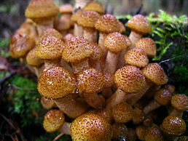
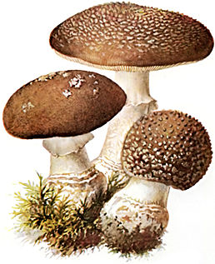

______________________

_________________

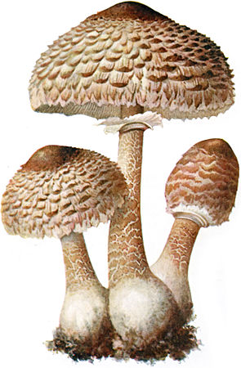
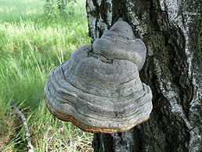

_______________ ____________________

- Závěrečné opakování, doplňte chybějící slova.

Houby jsou stélkaté organismy různého tvaru a __________. Houby mají v přírodě nezastupitelnou úlohu – rozkládají odumřelá těla živočichů a ________. Při rozkladu uvolňují do půdy _______________ látky, jež využívají rostliny. Rozmnožují se ______________. Houby s _____________ dělíme podle poživatelnosti pro člověka na jedlé, _________________a jedovaté.

ŘEŠENÍ:

- Do jakých tří kategorií dělíme houby s plodnicemi?

JEDLÉ
NEJEDLÉ

JEDOVATÉ

- Popište správně stavbu těla těchto hub.

PODHOUBÍ

TŘEŃ

KLOBOUK

PLODNICE

KLOBOUK

TŘEŃ

PLODNICE

PODHOUBÍ

- Zařaďte houby správně do jedné ze tří skupin: JEDLÉ, NEJEDLÉ, JEDOVATÉ. Jedlé houby vybarvěte zeleně, nejedlé houby vykreslete modře a jedovaté červeně.

KLOUZEK MODŘÍNOVÝ

HŘIB ŽLUČNÍK

HLÍVA ÚSTŘIČNÁ

ZÁVOJENKA OLOVOVÁ

HŘIB SMRKOVÝ

MUCHOMŮRKA TYGROVANÁ

LIŠKA OBECNÁ

TROUDNATEC KOPYTOVITÝ

UCHO JIDÁŠOVO

RYZEC PRAVÝ

KŘEMENÁČ OSIKOVÝ

- Přiřaďte správně rodové a druhové jméno těchto hub.

KOZÁK

ZELENÁ

OBECNÁ

PEČÁRKA

PÝCHAVKA

VYSOKÁ

MUCHOMŮRKA

BŘEZOVÝ

BEDLA

POLNÍ

SUCHOHŘIB

ÚSTŘIČNÁ

HLÍVA

ŽLUTOMASÝ

- Podle popisu, zkuste odhalit, o jaké houby se jedná, správný název napiš vždy na vyznačené místo do bubliny.

- Tento hřib roste převážně pod břízami na světlejších místech, jako jsou okraje lesů. Má světle hnědý klobouk a je to jedlá houba.
Kozák březový

- Tento druh roste pod topolem osikou. Barva klobouku je oranžová až hnědočervená. Je oblíbený pro svůj vzhled a hlavně chuť.
Křemenáč osikový

- Roste na pasekách a okrajích lesů. Její klobouk má v průměru až 25 cm, třeň je vysoká až 35 cm. Je to velmi nápadná a nezaměnitelná houba.
Bedla vysoká

- Je to na pohled nádherná houba, ale bohužel jedovatá. To ale neznamená, že bychom do ní měli kopat. Nechme ji pěkně dál růst. Má červený klobouk.
Muchomůrka červená

- Sbírají se mladé plodnice, lahvicovitého tvaru, které jsou uvnitř bílé. Starší plodnice jsou vyplněny hnědými výtrusy. (Jedlé, jen když jsou uvnitř bílé.)

Pýchavka obecná

- Přiřaďte správně tyto názvy k obrázkům:

Troudnatec kopytovitý Muchomůrka tygrovaná

Václavka obecná Bedla vysoká

Václavka obecná

Muchomůrka tygrovaná

Bedla vysoká Troudnatec kopytovitý

- Závěrečné opakování, doplňte chybějící slova.

Houby jsou stélkaté organismy různého tvaru a velikosti. Houby mají v přírodě nezastupitelnou úlohu – rozkládají odumřelá těla živočichů a rostlin. Při rozkladu uvolňují do půdy anorganické látky, jež využívají rostliny. Rozmnožují se výtrusy. Houby s plodnicemi dělíme podle poživatelnosti pro člověka na jedlé, nejedlé a jedovaté.

ZDROJE:

Red Top Mushroom. Www.clker.com [online]. 2011 [cit. 2013-01-17]. Dostupné z: http://www.clker.com/cliparts/q/M/N/p/b/t/red-top-mushroom-no-letter-md.png

Armillaria mellea lt.jpg. Cs.wikipedia.org [online]. 2005 [cit. 2013-01-21]. Dostupné z: http://upload.wikimedia.org/wikipedia/commons/e/ec/Armillaria_mellea_lt.jpg

Pantherpilz-1.jpg. Cs.wikipedia.org [online]. 2011 [cit. 2013-01-21]. Dostupné z: http://upload.wikimedia.org/wikipedia/commons/thumb/d/d0/Pantherpilz-1.jpg/487px-Pantherpilz-1.jpg

Parasol-1.jpg. Cs.wikipedia.org [online]. 2011 [cit. 2013-01-21]. Dostupné z: http://upload.wikimedia.org/wikipedia/commons/thumb/8/8c/Parasol-1.jpg/393px-Parasol-1.jpg

Fomes fomentarius 2010 G2.jpg. Cs.wikipedia.org [online]. 2010 [cit. 2013-01-21]. Dostupné z:http://upload.wikimedia.org/wikipedia/commons/thumb/7/7b/Fomes_fomentarius_2010_G2.jpg/800px-Fomes_fomentarius_2010_G2.jpg

office.microsoft.com

